План-конспект занятия
Тема: «Тела вращения. Рисунок гипсовой вазы»
Цель: создание линейно-конструктивного рисунка вазы с введением легкого тона
Тип занятия: комбинированный (лекционный материал-начало занятия, практика - основная часть занятия)
После прохождения данной темы учащиеся будут знать:
порядок ведения работы при построении вазы; технику штриховки вазы; принцип создания объема в телах вращения.
После прохождения данной темы учащиеся будут уметь:
стоить сложные тела вращения; накладывать штриховку; создавать объем тел вращения.
Задачи:
Образовательная: научить выполнять рисунок простым карандашом с натуры; рассказать и показать технику построения вазы; систематизировать и закрепить знания, полученные ранее; создать объем геометрических предметов с помощью штриховки;
Развивающая: развить навык построения конструктивной формы симметричной фигуры; развить умение анализировать и исправлять при необходимости форму предмета; развить умение учащихся наносить штриховку на предмет по форме; развить у учащихся такие качества как внимание, усидчивость.
Воспитывающая: воспитать интерес к изображению тел вращения и заинтересовать к самостоятельному изучению темы; воспитать оценочное отношение к своим рисункам и рисункам своих сверстников; воспитать аккуратность при рисовании.
Методы обучения:
Словесные: объяснение, беседа. Практические: практическая работа Наглядные: иллюстрация (примеры готовых работ, пед. рисунок), демонстрация (презентация)
На занятии частично задействуются такие методы обучения как, объяснительно - иллюстративный, эвристический, репродуктивный
Форма обучения: фронтальная (со всеми учащимися)
Возраст учащихся: 11-12 лет
Время проведения: 45 минут
Оборудование педагога: гипсовая ваза, простые карандаши, ластик, лист А3, презентация, ноутбук, проектор.
Оборудование учащихся: лист А3, простые карандаши (разной твердости), ластик, крепление для бумаги, канцелярский нож, формопласт.
План урока:
Организационная часть: 1минута Проверка остаточных знаний учащихся: 2 минуты Сообщение темы и объяснение нового материала: 8-10 минут Практическая работа: 25 минут Анализ работы и подведение итогов: 5 минут
Ход занятия:
Организационная часть:
Сбор учащихся, приветствие, проверка отсутствующих, проверка наличия рабочих инструментов
Объявление темы занятия:
Сегодня нашим заданием будет построение линейно-конструктивного рисунка вазы с введением легкого тона, основные задачи, которые вам необходимо выполнить на данном рисунке - это понять форму и добиться объема данной фигуры.
Проверка знаний учащихся:
Вопросы для учащихся
-Что такое тело вращения? Какие вы рисовали тела вращения?
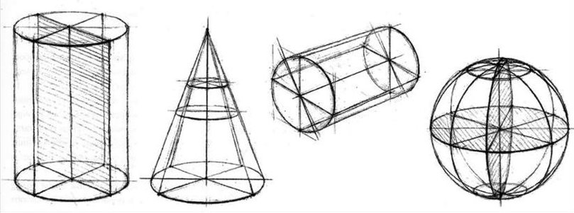

Как вы начинали работу над созданием цилиндра? Как размещали цилиндр не листе (на каком месте, какого размера)?
-Посмотрите на вазу и скажите из каких геометрических тел она состоит?
Объяснение нового материала:
Для того чтобы изобразить вазу, вам необходимо запомнить правила её построения.
Вопрос для учащихся
-Для начала необходимо выбрать правильную ориентацию нашего формата, а именно горизонтально или вертикально?
(Для того чтобы это сделать вам необходимо методом визирования измерить и сравнить ширину вазы и высоту и узнать, что больше ширина или высота, и собственно из этого вытекает что если больше оказывается высота, то лист мы крепим вертикально, что бывает чаще всего.)
После закрепления формата на доску мольберта рассмотрим основные понятия и этапы построения вазы.
-Итак, мы закрепили наш формат, ваза относится к телам вращения. Теперь рассмотрим, из каких частей состоит ваза. Это усечённый конус – горлышко, шар –основная часть и два цилиндра в основании.
Это симметричное тело вращения. Для того чтобы начать рисовать вазу на формате, необходимо наметить габаритные размеры, представьте, что вазу нужно отправить посылкой и вам нужно подобрать коробку для посылки. Она не должен быть слишком большой или наоборот слишком маленькой по отношению к вашему листу. Также, разместить вазу следует чуть выше середины листа, т. е. ваза не должна в последствии выпадать с формата. Слева и справа нужно оставить одинаковое расстояние.
После того как, учащиеся наметили место построения вазы на формате, и нанесли осевую линию фигуры и линию ширины, необходимо соотнести и удостовериться в правильности пропорциональных размеров (ширины к высоте), затем обучающиеся делят высоту вазу на три составляющие части: горлышко, основную часть и основание. применяя метод визирования и сравнивая их относительно друг друга по высоте, затем по ширине. Далее нужно построить силуэт вазы с правой (если ребёнок рисует правой рукой) стороны так чтобы чётко было видно где меняется форма вазы и из этих точек провести горизонтальные линии для переноса силуэта вазы на левые стороны относительно оси симметрии. На этом этапе рисунок будет выглядеть как пиктограмма или обрубовка.
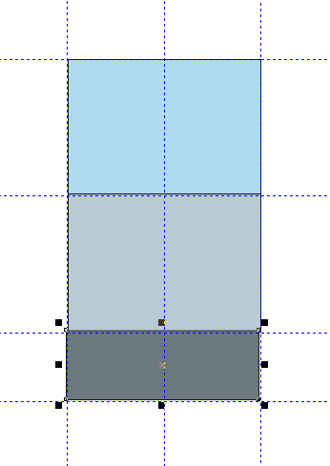 | 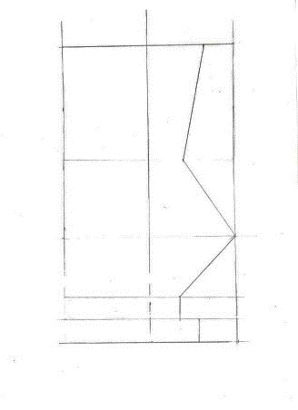 | 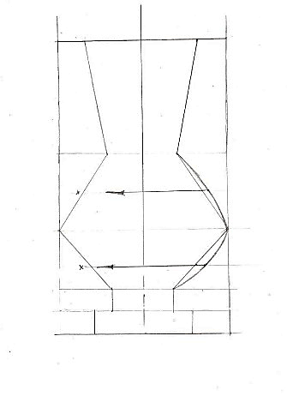 | 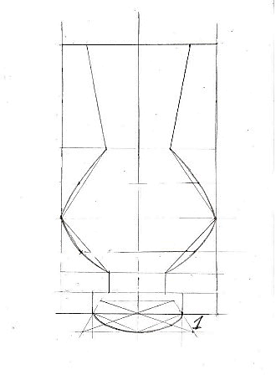

Для создания более плавной формы нужно на «плечиках» вазы отметить третью точку и провести плавную линию через три точки, затем четко перенести расположение точки на противоположную сторону вазы с помощью горизонтальной линии и постараться построить симметрично «плечико» вазы на противоположной стороне. По такому же принципу построить нижнюю часть основания вазы.
Для создания объёма и эффекта трёхмерного пространства, в вазе нужно построить эллипсы.
Эллипсы мы уже рисовали. Это окружность, изображённая в перспективе.
-Давайте посчитаем сколько эллипсов мы видим?
Итак, мы рисуем основание вазы — это будет самый широкий эллипс. Также для того, чтобы передать объём усидим тоном, ближнюю часть эллипса, сделаем её темнее.
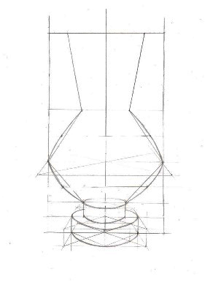 | 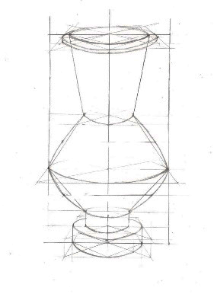 | 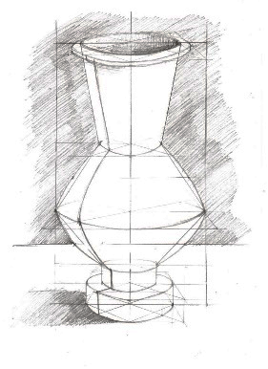 | 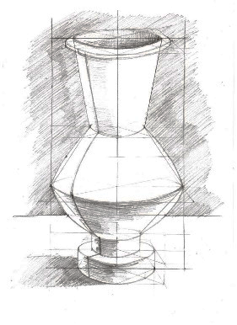

Мы насчитали восемь эллипсов, сейчас их нужно построить по порядку с низу в верх. Так, чтобы нижний эллипс был самый широкий и равномерно эллипсы становились всё уже, так мы покажем высоту вазы
После построения эллипсов можно приступить к штриховке
Вопрос для учащихся
-Для чего нам необходима штриховка?
Она нужна для передачи объема предмета, однако следует помнить, о таких понятиях как: свет, тень, полутень, падающая тень от предмета и рефлекс - без них наша ваза не приобретен необходимого объёма.
Вопрос для учащихся
-В какой последовательности нужно располагать тональные отношения?
(Учитывая направление источника света отметить границы света - это самое светлое место предмета, место, куда падает свет; полутени - слабо освещенное пространство между областями полной тени и полного света, собственной тени - тень на предмете, рефлекса - отраженный свет, падающей тени - тень от предмета. Однако, не смотря на градацию, все границы должны иметь плавный ровный переход.)
Также следует помнить тот факт, что штриховка ведется строго по форме предмета, т. к. только так мы можем добиться реальной картинки
Вот примерные готовые работы, к которым вы должны стремиться, работая над рисунком.
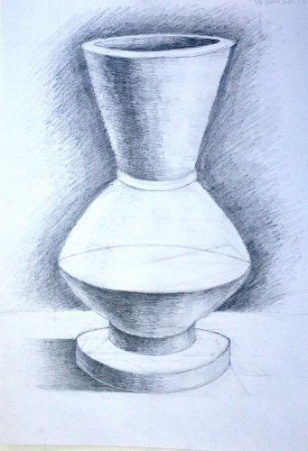 | 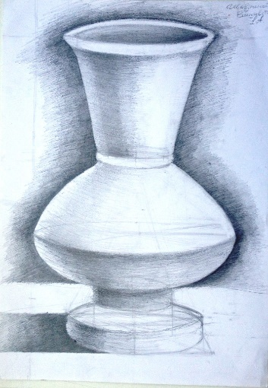 | 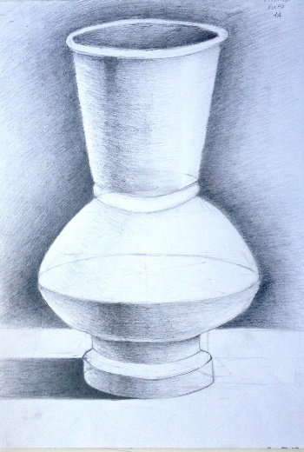
Ошибки, встречающиеся при построении тел вращения
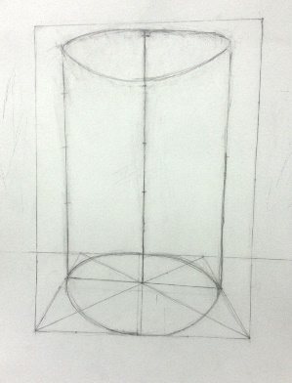 | 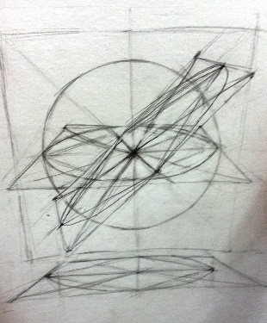 | 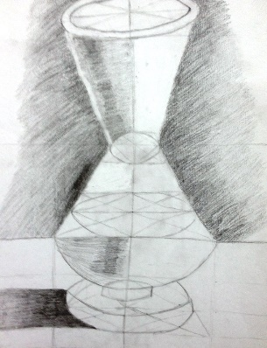

Практическая работа:
Теперь можно начать построение на своих форматах. Учащиеся начинают выполнение построения вазы на листах. Педагог при необходимости подсказывает, помогает учащимся - организовывает рабочий процесс
Анализ работы и подведение итогов:
Педагог задает вопросы:
Для чего нам необходима штриховка в нашей работе? Почему эллипсы у вазы на ваших работах изображен именно так? Что такое рефлекс?
Затем учитель еще раз анализирует работы учащихся (или выставляет все работы в ряд) смотрит, проверяет и говорит при необходимости, какие ошибки у них есть и что им нужно будет исправить или как доработать рисунок на следующем занятии.
При необходимости задает домашнее задание (изобразить тела вращения (бытовые предметы) на формате А4 с собственной и падающей тенью).
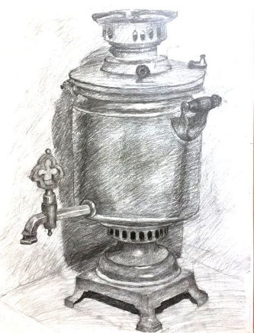 | 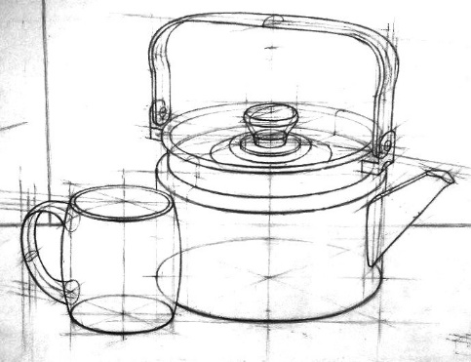 | 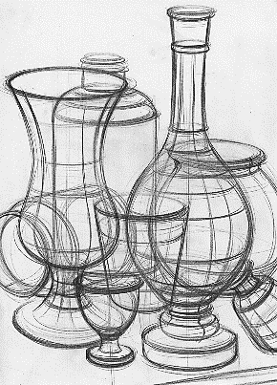
Источник информации:
Н. Ли «Основы учебного академического рисунка» Уроки рисования карандашом

